云教康智能统计报告分析

  ■ | 平均分
  167.0 分
  ↗ | 评估结果
  2
  ★ | 强势领域
  基础生活能力}
  70%
  ▲ | 弱势领域
  购物技能
  {weekClassRate}%

▌ | 评估报告统计明细

序号 | 评估报告 | 得分 | 总通过率 | 基础生活能力 | 集体生活能力 | 交通出行能力 | 购物技能 | 休闲技能
1 | 社会生活能力评估第1次评估:2024-09-02 |  |  | 50% | 27% | 50% | 30% | 40%
  142分
  41%
2 | 社会生活能力评估第1次评估:2024-12-24 |  |  | 90% | 91% | 78% | 80% | 70%
  203分
  81%
3 | 社会生活能力评估第2次评估:2025-05-27 |  |  | 70% | 36% | 50% | 40% | 50%
  156分
  49%

  ▌ | 总得分走势图
  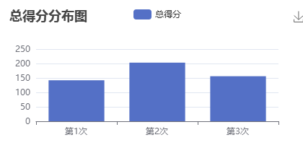
  ▌ | 总通过率走势图
  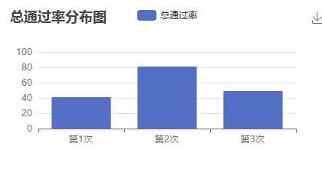

▌ | 二级领域得分走势图

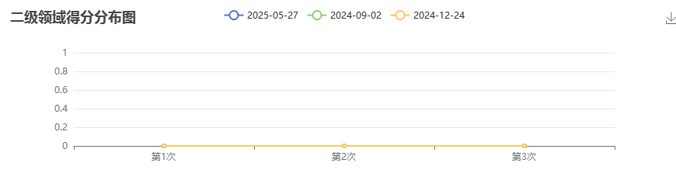

▌ | 二级领域通过率走势图

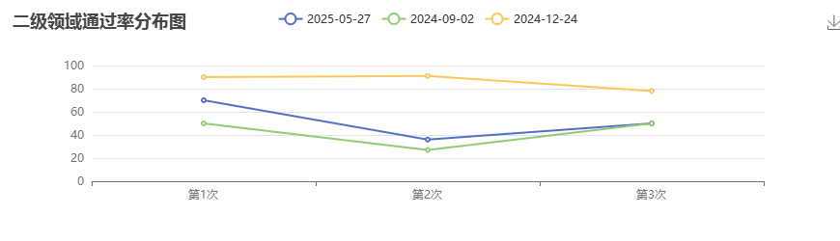

▌ | 弱势领域评估条目详情
基础生活能力 共 2 个条目
序号 | 评估条目 | 第1次 | 第2次 | 第3次
1 | 【隐私保护】评估儿童是否懂得在适当的时间和地点更换衣服，并避免在异性面前暴露身体。 | 2 | 4 | 2
2 | 【性别区分与厕所使用】评估儿童是否明白公共厕所的男女之分，并能够在适当的场合使用正确的厕所。 | 2 | 2 | 2
集体生活能力 共 5 个条目
序号 | 评估条目 | 第1次 | 第2次 | 第3次
1 | 【环境适应】集体环境中，对于长辈、上司、领导、同事、晚辈等，能够做出相应的、得体的恰当反应。 | 2 | 4 | 1
2 | 【异性相处】与异性相处时，能够表现出合适的行为举止，态度、言语、肢体动作、身体距离等，没有不合适的碰触、语言、肢体动作。 | 2 | 4 | 2
3 | 【熟人问候】遇见熟人时，懂得相互问候、相处礼仪。 | 2 | 3 | 2
4 | 【环境匹配】在不同的集体情景中，能够表现出符合场景的言行举止。例如参与婚礼、葬礼、拜年、庆典等。 | 2 | 4 | 2
5 | 【区分辨别能力】参与集体活动时，能够根据标识标志，例如空间区分、服饰和颜色、文字与号码等，区分辨别所属的小组。 | 2 | 4 | 2
交通出行能力 共 5 个条目
序号 | 评估条目 | 第1次 | 第2次 | 第3次
1 | 【交通安全意识与态度】对自己的行为有责任感，能够主动遵守交通规则。 | 2 | 4 | 2
2 | 【独立出行能力】能够独自过马路，并注意交通安全。 | 2 | 2 | 2
3 | 【危险感知和应对能力】能够识别潜在的交通危险，如车辆速度过快、不遵守交通规则等。 | 2 | 2 | 2
4 | 【安全过马路和过街技能】知道在没有人行横道的地方过马路时应该特别小心。 | 2 | 3 | 2
5 | 【交通工具使用技能】能够安全地乘坐公共交通工具，如巴士、地铁等。 | 2 | 4 | 2
购物技能 共 4 个条目
序号 | 评估条目 | 第1次 | 第2次 | 第3次
1 | 【商品评估】个人需求评估：学生能够根据自己的需求评估商品，选择符合个人喜好和实际需要的商品。 | 2 | 3 | 2
2 | 【支付能力】银行卡/电子支付：学生能够使用银行卡/电子/手机进行支付，了解银行卡/电子/手机支付的流程和安全注意事项。 | 2 | 5 | 2
3 | 【商品信息识别】保质期识别：学生能够找到并理解商品标签上的保质期信息，了解商品的保存期限和质量保证。 | 2 | 5 | 2
4 | 【商品信息识别】品名识别：学生能够正确阅读和理解商品标签上的品名，能够区分不同商品名称的含义。 | 2 | 1 | 2
休闲技能 共 5 个条目
序号 | 评估条目 | 第1次 | 第2次 | 第3次
1 | 【时间与预算控制】预算控制：学生能够在预算范围内选择合适的活动项目和消费项目，避免过度消费和不合理的开支。 | 3 | 2 | 2
2 | 【体验分享】经验总结：学生能够总结自己在活动中的经验和不足之处，并提出改进意见和建议。 | 2 | 5 | 2
3 | 【体验分享】体验表达：学生能够在活动结束后用口头或文字的方式表达自己的体验和感受。 | 2 | 1 | 2
4 | 【活动选择】活动安排：学生能够根据自己的兴趣和时间安排合适的活动，并能够考虑活动的健康性、安全性和趣味性。 | 2 | 4 | 2
5 | 【活动选择】活动调查：学生能够在选择休闲活动前进行调查和研究，了解活动的特点和要求。 | 2 | 5 | 2

